Министерство образования и науки Самарской области
Государственное бюджетное специальное (коррекционное) образовательное учреждение для обучающихся воспитанников с ограниченными возможностями здоровья. Специальная (коррекционная) общеобразовательная школа-интернат №117 городского округа Самара.

Урок для 7 «Б» класса коррекционной школы второго вида.
Тема урока: «Возведение в степень произведения и степени».

Учитель Бестаева А.Р.
Предмет: математика
Дата провдения:

Характеристика класса: В классе 8 учащихся. Из них пять человек учатся на 4 и 5. Двое учащихся находятся в зоне риска. Один учащийся с трудом усваивает только ОРЗ (обязательные результаты обучения). Все ребята любят математику и с удовольствием занимаются на уроке.
Тема урока: Степень с натуральным показателем.
Номер урока:147 (уровневая дифференциация при обобщении и проверке знаний)
Вид урока: урок обобщения и проверки знаний, умений и навыков
Формы обучения: фронтальная, групповая, индивидуальная.
Используемые технологии (методы): технология игровых методов, информационно-коммуникационная технология, частично-поисковый метод (обучающиеся самостоятельно решают познавательные задачи, создают и решают проблемные ситуации), личностно ориентированное развивающее обучение, здоровьесберегающие технологии.
Оборудование: индивидуальный рабочий материал (рабочая тетрадь), аудиовизуальные (презентация, ЭОР), наглядные плоскостные (доска-экран), домашнее задание в виде карточек с разноуровневыми заданиями, компьютер, интерактивная доска, мультимедийный проектор
Цели урока:
Предметные: 1) обобщить знания учащихся по теме
2) проверить знания, умения, навыки учащихся по
данной теме
Метапредметные: научить развивать творческие способности
Личностные: воспитывать внимательность, умение работать парами
Коррекционные: активизировать речь учащихся с помощью ключевых слов урока, развивать слухо-зрительное восприятие и умение более точно считывать с губ предложения, сказанные учителем, развитие логических операций, мышления, образной памяти, формирование фонетической внятности, выразительной речи, совершенствование речевого развития, расширение терминологического словаря.
Задачи:
Образовательные (формирование познавательных УУД)
- Создать условия для поиска рационального решения поставленных, перед обучающимися, задач. Продолжить формировать общеучебные навыки работы с информацией, навыки применения формул на практике.
Развивающие (формирование регулятивных УУД)
- продолжить работу по развитию логического мышления
- развивать умение адекватно воспринимать предложения и оценку учителя и одноклассников.
Воспитательные (формирование коммуникативных и личностных УУД)
- организовать деятельность учащихся таким образом, чтобы они смогли провести самоконтроль, самооценку и коррекцию
- воспитывать чувства коллективизма, взаимопомощи.
Используемые ЭОР
http://classtools.net
http://learningapps.org
СанПиН
http://www.referent.ru/1/174463

Ход урока
1.Организационный момент. Проверка слуха (работу слухового аппарата), фонетическая зарядка, отработка дежурного звука.
2. Постановка учащимися цели и задач урока с учетом пройденного ранее материала. Учитель: Ребята, сегодня на уроке вы будите участвовать во взаимоконтроле и самоконтроле своей деятельности. На уроке мы повторим, обобщим и приведем в систему изученный материал. Ваша задача показать свои знания свойств степени с натуральным показателем и умение применять их при выполнении различных заданий. Я уверенна, что вы справитесь со своей работой самым наилучшим образом. Проверим нашу готовность к уроку. На столах у вас лежат индивидуальные рабочие тетради, содержащие все практические задания сегодняшнего урока, выполняя их, вы сможете самостоятельно оценить свои знания и выставить в конце урока оценку. А теперь посмотрите на нашу интерактивную доску, там мы увидим цель и девиз нашего урока.
Слайд № 1
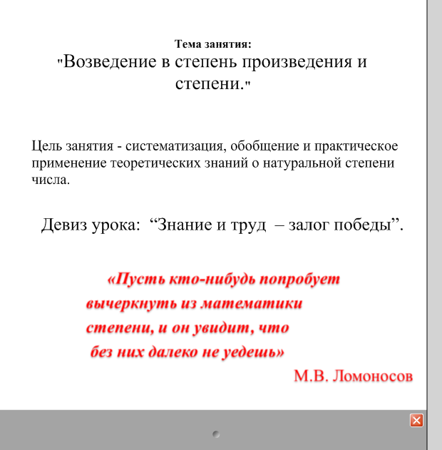
Ученики: считывают текст.
3. Актуализация, систематизация опорных знаний.
Учитель: Повторим основные свойства степени с натуральным показателем. Ученики: вспоминают формулы, проговаривают их.
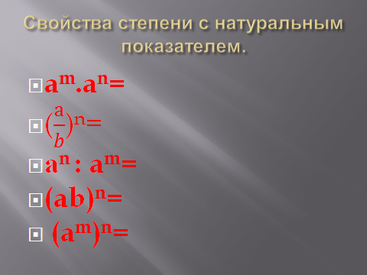
Проверяем наши ответы
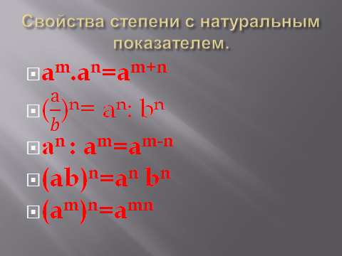
После проверки знания формул обсуждаем допущенные ошибки, если ошибок не было переходим к следующему этапу урока.
Учитель: Ребята вы хорошо запомнили свойства степени, представленные в виде формул, но давайте повторим также и правила их описывающие. Сейчас мы приступим к выполнению первого задания из наших рабочих тетрадей. В этом номере записаны правила содержащие в себе пробелы, вам надо восстановить эти правила. На интерактивной доске вы видите это задание, если у вас нет вопросов по условию задания, можно приступить к его выполнению.

Слайд № 2
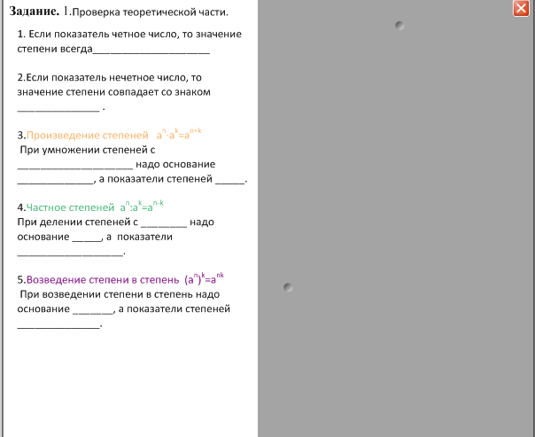
После выполнения самостоятельной работы проведем самопроверку, сверяя свои ответы с ответами на доске. И оценим свою работу согласно критериям оценки в конце рабочей тетради.
Слайд №3
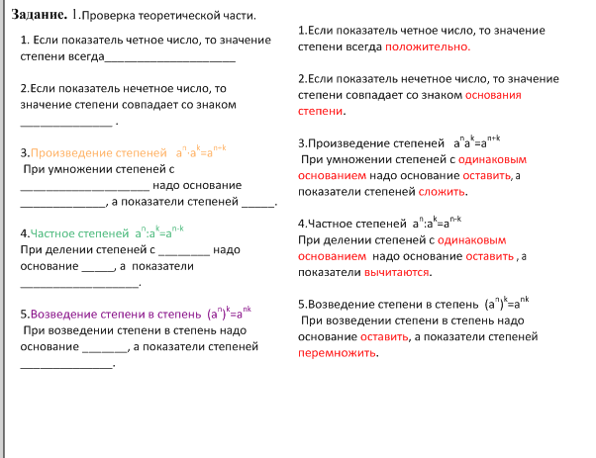
Учитель: Ребята перейдем ко второму заданию из нашей тетради. Выполняя задания на преобразования выражений, содержащих степени, ученик допустил ошибки. Ваша задача найти ошибки и исправить их. Кто из вас желает выполнить это задание на доске, пока остальные ребята выполняют его в тетрадях.
Слайд №4
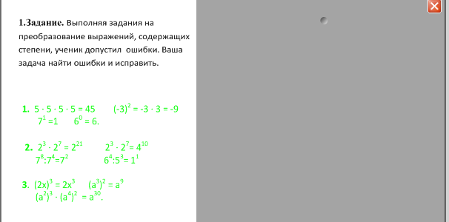
Учитель: Давайте посмотрим на доску и проверим, верно ли выполнил задание ваш товарищ, правильно ли выполнили его вы. Дети обсуждают решение. После обсуждения сверяем ответы с готовым образцом на доске.
Слайд №5 Слайд №5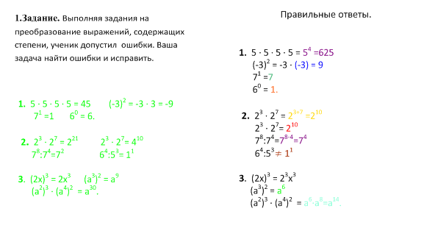
Учитель: Условие следующего задания мы видим на нашей интерактивной доске. Оно состоит из двух частей: упрости выражение, сравни значение выражения. Условие задания мы записываем в рабочую тетрадь самостоятельно, а затем выполняем его.
Слайд №6
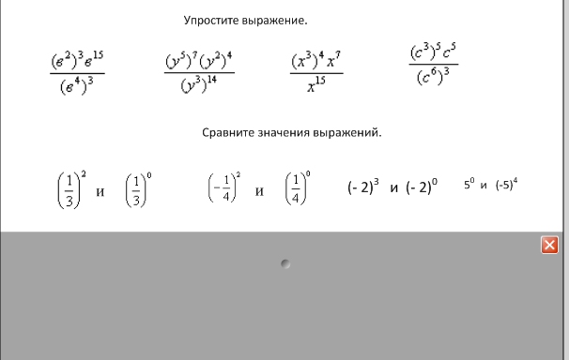
После выполнения задания к доске приглашаются два ученика, которые записывают свои ответы. Класс комментирует ответы ребят.
Учитель: Ребята переходим к следующему заданию. Оно называется «Найди пару». Внимательно прочитайте задание и выполните его.
Слайд №7
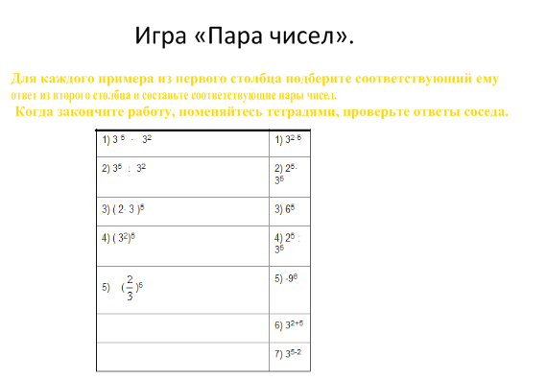
После выполнения задания поменяйтесь работами и проверьте друг друга. Теперь давайте проговорим вслух, какие пары у нас получились. Остались ли у вас числа или выражения без пары?
Учитель: А теперь перейдем к физкультминутке, она у нас тоже не простая, а математическая. Я буду построчно открывать выражения содержащие степень. Если значения выражения отрицательное, то вы хлопаете, если положительное, то вы топаете.
Слайд №8

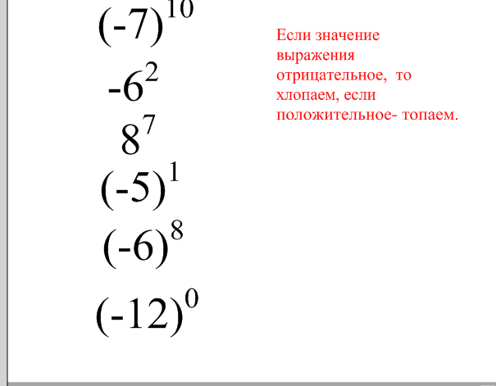
Учитель: Следующее задание в нашей тетради это тест содержащий пять пунктов. Выполните тестовые задания и отметьте один из готовых ответов, если он есть.
Учитель: Итак, сегодня на уроке мы еще раз повторили свойства степени с натуральным показателем. Закрепили наши знания выполнением различных упражнений. Все работали хорошо, поглощали знания с аппетитом. Я прошу вас сейчас выставить себе оценки в конце заданий в нашей рабочей тетради. После звонка вы сдадите не свои рабочие тетради, вместе со своими оценками на проверку.
Домашнее задание Индивидуальное по карточкам.
Учитель: Ребята наш урок постепенно подходит к концу, но у нас осталось еще одно задание. Его условие вы видите на доске. А выполнить его нужно в тетради, рядом со своей оценкой.
Слайд №9
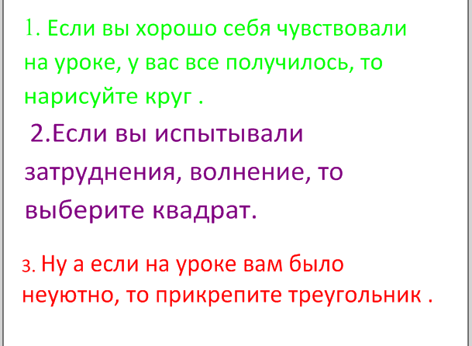
Спасибо за урок. Урок окончен.

